DL Homework 13 B063012054 林祐安
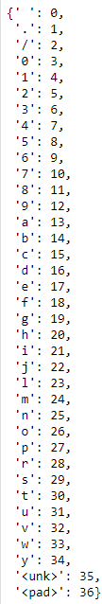
Part I.
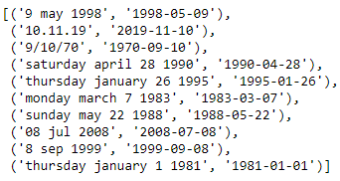
(dataset)
(X)
(Y)
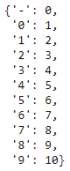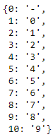
(machine_vocab) ( inv_machine_vocab)
觀察資料型態，將dataset與X打映出來，可以發現X是將dataset的資料經由human_vocab轉換成vector，例如9對應12、m對應24，以此類推。
而Y則是透過machine_vocab轉換成vector，例如1998對應2、10、10、9
由於資料量很少，可以使用one hot。
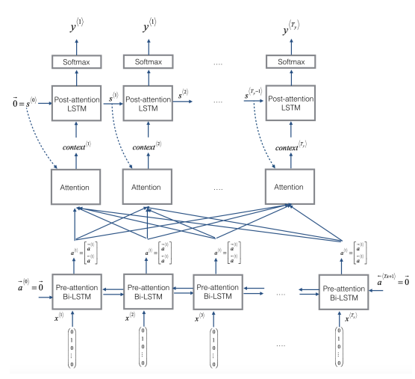
(模型架構)
首先能看到第一層的Bi-LSTM在attention之前，因此稱pre-attention，Bi-LSTM
中文譯作雙向LSTM，與一般的LSTM不同的地方在於它會由左至右做一次LSTM與由右至左做一次LSTM總共做兩次，即雙向的意思，這能改善LSTM推進時，後者重要性大於前者的問題。前幾次的作業所做內容是編寫句子，編寫句子只需要注意後方詞彙與前者詞彙關係，第一個字出來就可以預測第二個字是甚麼，例如I可以預測到下一個字可能是am，但本次欲實作日期轉換，我們的日期並非只有單一的前後關係，由於順序不固定，因此前後關係必須考慮到雙向，例如May 5 2019，換成機器語言是2019-05-05，很明顯年分在日期後方或者前方都具有意義，我們必須依靠雙向LSTM訓練才有較佳的效果^{[1]}。
第二個LSTM在attention之後，因此稱做post-attention，這個LSTM和前幾次的作業不同，並沒有將輸出(y)當作下一個LSTM的輸入，這是因為字詞之間的關聯性並不高，不像I am這種強烈關係，只是日期、年分，兩者並沒有一定的關係，因此我們不必將輸出當作下一個LSTM的輸入。

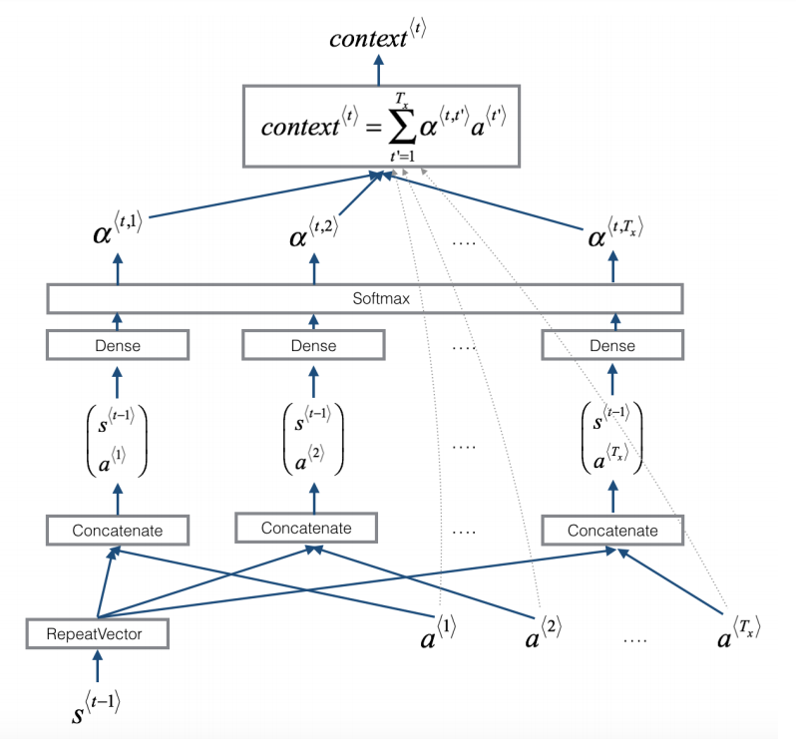
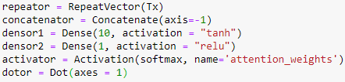
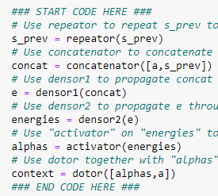
在attention中，我們使用RepeatVector將S複製Tx個送入Concatenate，而這邊和結構圖不同的地方在於有兩層Dense，第一層Dense輸出為10、激活使用tanh限制輸出於[-1,1]，第二層輸出為1激活使用relu，再經過softmax做機率處理，計算詞彙的前後關係。

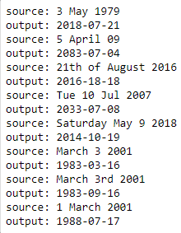
將model run 10 epochs的結果可以發現正確率全部都是1，但是丟入未見過的日期進去，成效不彰，overfitting了。
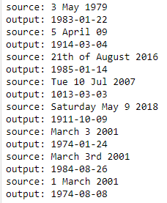
修改batch size=4，以及beta值發現雖然正確率不再全部都是1但是對於未見過的資料仍然無法正確轉換，評估訓練語言的模型並不能直接由正確率判斷模型的好壞，丟入未見過的資料讓模型預測是最簡單檢查模型的方法，與CNN不同的是，無法靠著修改參數就能有良好的訓練成果，必須從結構或其他方面下手。

Part II.
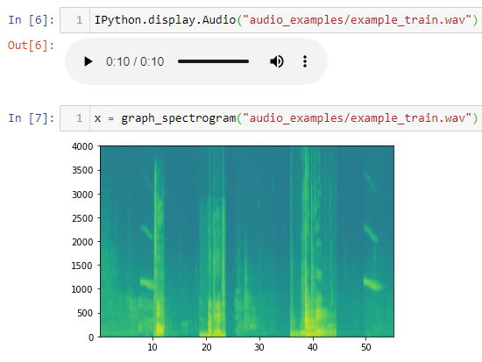
通常語音辨識會從頻譜下手，觀察頻譜可以發現在x=10、20、40的位置有出現不同頻率的聲音，比對語音檔可以聽到在1秒、3秒、7秒的地方有人聲。進一步分析前兩個語音是男聲，通常會較低頻，比對頻譜也確實在低頻部分顯著許多，最後一個語音則是女聲，跨越的頻率較多，高頻也較明顯。
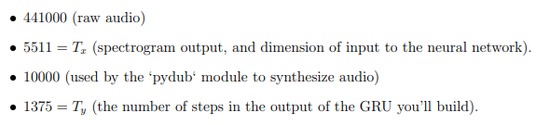
這些參數除了441000是人聲取樣頻率的公認值，其於參數是可以自己調整，而總長度都是10s。例如Ty將10s切成1375等份，每等份表0.0072s，這是用來處理是否偵測到activate的頻率。10000則是因為Pylub使用1ms當作切割區間，我們的音檔長度為10s，所以共需要10000個timesteps。

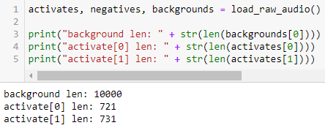
我們將隨便一個具有activate的音檔映出長度，可以知道發一個activate的音大概是0.72秒左右。
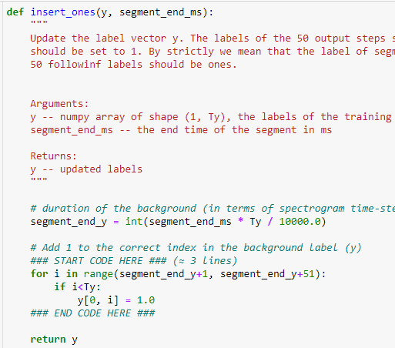

我們在標注activate是取發音結束時再多50個timesteps，50個timesteps換算成時間為0.36秒，加上發音時間總長約1秒，會取50是因為當人聽到發音時，加注上去需要的反應時間大概就是這個時長。function中的segment_end_ms * Ty / 10000.0用來轉換，將以ms為單位的segment_end_ms轉換成Ty的對應間隔。例如第5秒結束發音，segment_end_ms=5000，換算成Ty應發生於687。
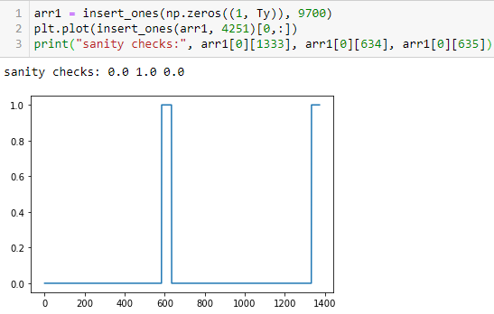
觀察範例，我們要在9.7秒末結束，換算成Ty格式為第1333.75位，因此1334~1375位為1，4.251秒末結束，換算成Ty為584.5位，因此585~634位為1。必須注意的點是插入的地方不能重複插入，所以使用” is_overlapping()”判斷是否重複。我們可以依照此流程製作自己的語音：隨機選取背景音->插入activate或其他字句->檢查是否重複插入->修改y label->完成訓練集。
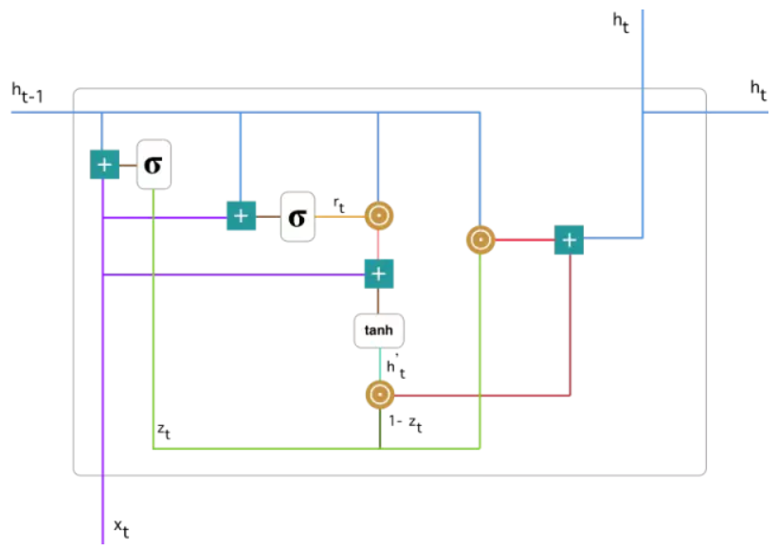
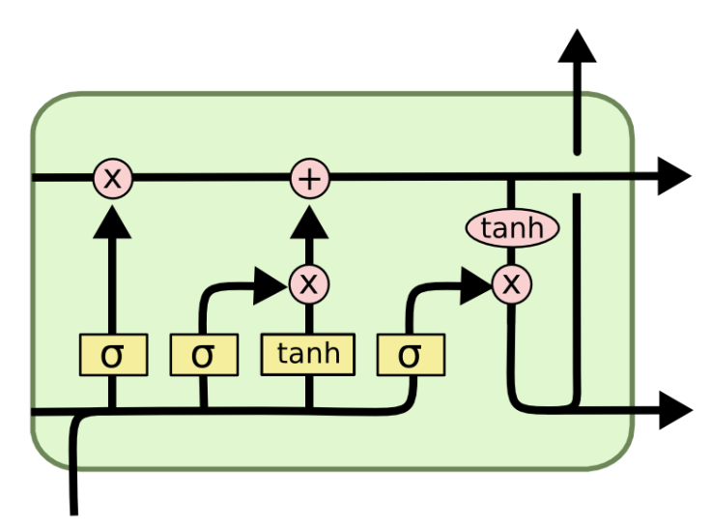

(GRU) (LSTM)
GRU 將 LSTM 中的遺忘閥 (forget gate) 與輸入閥 (input gate) 用一個更新閥 (update gate) 取代，並把單元狀態 (cell state) 和隱藏狀態 (ht) 進行合併，因此GRU簡化了LSTM，運算加快，對於資料少可能無感，但在資料量大時，GRU耗時短、防止過擬合使之更受歡迎^{[2][3]}。
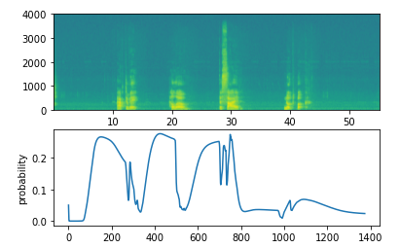
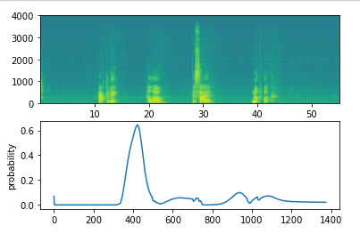
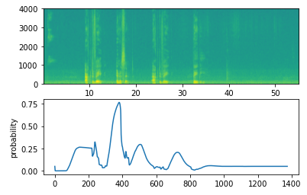
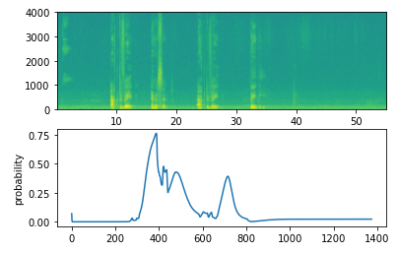
經由上面的圖比對可以發現，重新載入model再跑一次出來的預測值並不同，甚至會預測錯誤，每一次的權重不同所以導致某些錯判，可以看到右上圖基本上是只要有人聲就會判斷True，右下的的圖也只判斷出一個activate。
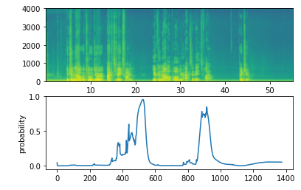
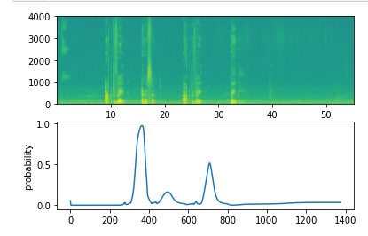
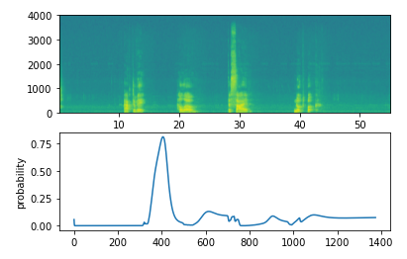

載入多次後找到了一個預測比較好的結果，對於每一個activate都能正確指認出並加上鐘聲，其參數如下
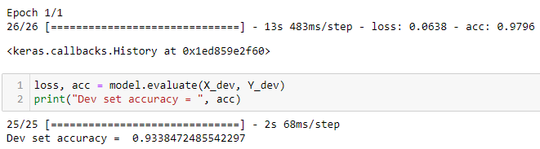
reference：
[1]
https://www.itread01.com/content/1546620066.html
[2]
https://medium.com/@tengyuanchang/%E6%AF%94%E8%BC%83%E9%95%B7%E7%9F%AD%E6%9C%9F%E8%A8%98%E6%86%B6%E6%A8%A1%E5%9E%8B-lstm-%E8%88%87%E6%94%B9%E8%89%AF%E5%BE%8C%E7%9A%84%E9%81%9E%E6%AD%B8%E7%A5%9E%E7%B6%93%E7%B6%B2%E8%B7%AF%E6%A8%A1%E5%9E%8B-gru-813dec22ec6d
[3]
https://blog.csdn.net/fendouaini/article/details/80272320

